3 дня-2ночи
2-4 января, 4-6 января 2025 г.
Отправление в 4.00 Анапа (Гипер Маркет на Анапском шоссе ), в 5.00 из Новороссийска (Бон Пассаж), в 8.00 из Краснодара (Драмтеатр,ул.Буденного.145) (Темрюк в 3 часа ночи- довоз в Анапу)

ПРОГРАММА ТУРА:
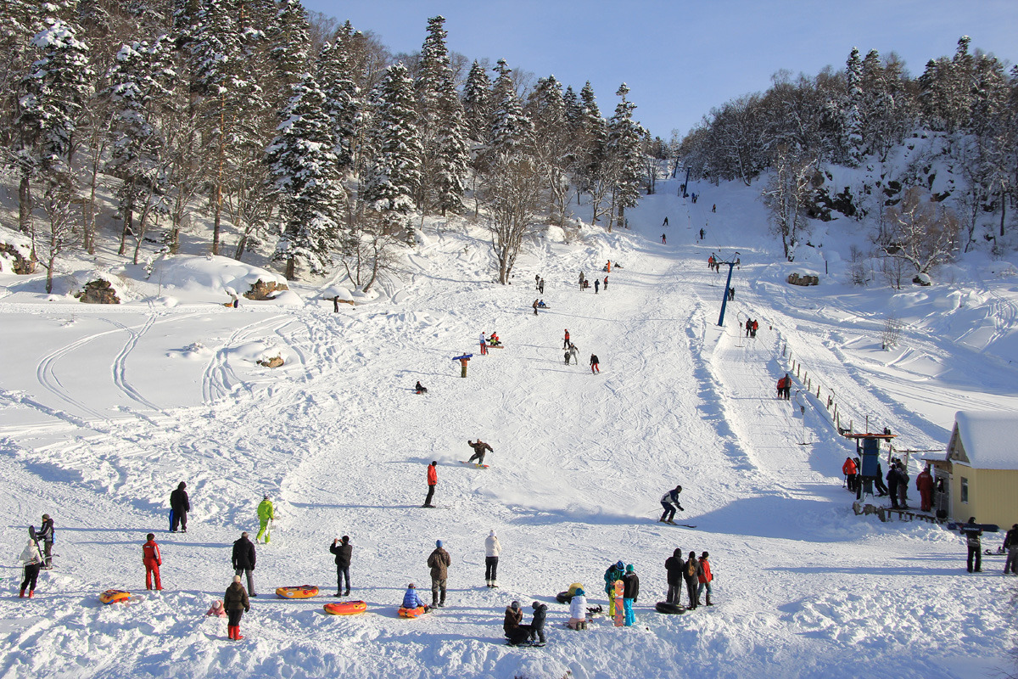
1 день – Экскурсия на плато Лаго-Наки, посещение Б.Азишской пещеры -- она входит в пятерку самых больших пещер Европы. Возраст более 2-х млн лет. Длина пещеры 690 метров. Доступно для посещения 220. Обладает целебными свойствами (ионизированный воздух). Плюс, Вы увидите величественные "Сталактиты", "Сталагмиты", рост которых не превышает 1 см в 100 лет. Катание на санках, снегоходах и др. активный отдых.
Переезд в пос. Каменномосткий. Размещение в на Турбазе «Горная» Отдых, купание в бассейне.
2 день – Завтрак.
Экскурсия в Свято-Михайловский монастырь: экскурсия по монастырю, пещера, источник святой, купель , прогулка на гору Физиабго, на колокольню и т.д. Обед на маршруте (самостоятельно)
Экскурсия в Хаджохскую теснину.
Этот уникальный памятник природы известен далеко за пределами Юга России, и именно с него началось наше знакомство с Горной Адыгеей. Живописная достопримечательность расположена прямо в поселке Каменномосткий (Хаджох), рядом с дорогой на плато Лаго-Наки. Наш путь по Хаджохской теснине начался с верхних смотровых площадок с потрясающим видом на глубокий и узкий каньон реки Белой - его длина около пятисот метров. Глубина каньона очень впечатляет: скалы поднимаются над водой до 50 метров, а расстояние между берегами не превышает и семи метров. Местами каньон сужается до двух метров, и тогда река с удвоенной силой мечется между отвесными скальными берегами.
Купание в термальных бассейнах база отдыха « Водная Ривьера» п.Тульский.

3 день .Завтрак. Освобождение номеров.
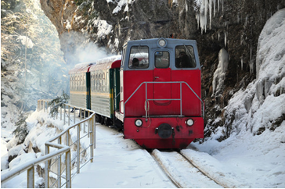
Экскурсия в Гуамское ущелье – одно из самых известных достопримечательностей Краснодарского края. Длина ущелья около пяти километров, глубина — 400 метров, по ущелью течет река Курджипс. Знаменито Гуамское ущелье не только своей природной красотой, но и рукотворным сооружением — узкоколейной железной дорогой. Она была построена здесь еще в 30-е годы прошлого столетия, чтобы связать хутор Гуамка с Мезмаем. Свободное время на обед.
16.00 Отправление автобуса в Краснодар. Новороссийск, Анапу, Темрюк

Стоимость с человека за тур:

Турбаза «Горная» п.Каменномосткий | Стандартный 2 х местный номер комфорт | Стандартный 3-4-х местный номер комфорт
Стоимость | 17300 | 15300
Дети до 14 лет на основном месте минус 5% от стоимости тура

В стоимость входит: | Дополнительно оплачивается:  Стоимость может меняться!
- Проезд на комфортабельном автобусе  - Проживание в 2-34х местных стандартных номерах турбаза «Горная»  - Питание- 2 завтрака  - Экскурсионное обслуживание  - Страховка медицинская | - Б.Азишская пещера – 800\400 руб.  - Прокат санок от 250 руб.  - Хаджохская теснина 600\300 руб  - Водопады Руфабго 600\300 руб  - Доп. Питание  - Монастырь с пещерой 400\200 руб  - Поезд в Гуамском ущелье- 800 \600 руб  - Купание в термальных бассейнах 1 час – 600\400 руб

Фирма оставляет за собой право на внесение изменений в порядок посещения экскурсионных объектов или замену на равнозначные, сохраняя программу в целом.

